Sopimuspalokunnat kilpailivat Vellamo-maljasta 7.9.2019
TIEDOTE
7.9.2019

Päijät-Hämeen sopimuspalokuntien hälytysosastojen jäsenet kilpailivat lauantaina 7.9.2019 Vellamo-maljasta. Vellamo-kilpailuiden tarkoitus on kehittää ja ylläpitää palokuntien tietotaitoja sammutus- ja pelastustehtävien suorittamisessa pilke silmäkulmassa rehdissä palokuntahengessä. Kilpailut järjestettiin nyt 14. kerran, tällä kertaa Herralassa Hollolassa.

Herralan vpk:n järjestämään kilpailuun osallistui 5 joukkuetta Päijät-Hämeen pelastuslaitoksen alueelta. Lahden, Hakosilta-Nostavan, Harjunalustan, Villähteen sopimuspalokunnat kilpailivat tieto- ja taito-osioissa. Tieto-osio muodostui teoriakokeesta ja taito-osio pelastusyksikölle annetusta sammutus- ja pelastustehtävästä. Kilpailutehtävässä mallinnettiin sammutustehtävä, missä suorittavan henkilön tuli murtautua, tehdä letkuselvitys ja sammuttaa tarkkuutta vaativasti. Onnettomuustilanteen suorituksessa arvioitiin sammutusvarustuksen ja kaluston käyttöä, ongelmanratkaisukykyä sekä kykyä suoriutua kokonaistehtävästä. Kilpailujoukkue eli pelastusryhmä muodostui kolmesta jäsenestä; yksikönjohtajasta ja pelastussukellusparista.

Tietokilpailun voittajaksi selviytyi Lahden vpk:n tasapistein Villähteen vpk: kanssa. Voittaja ratkaistiin tietokilpailussa parhaimman yksilötuloksen perustella. Teoriakilpailun parhaasta tuloksesta vastasi Lahden vpk:n 2. joukkueen Ari Holopainen ja näin ollen Lahden vpk sai nimiinsä tietokilpailun kiertopalkinnon.

Kalustokilpailun voitti Villähteen vpk:n joukkue. Kokonaiskilpailun voiton eli Vellamo-maljan vei nimiinsä siten Villähteen vpk. Lahden vpk 2. joukkue sijoittui toiseksi ja Lahden vpk 1. joukkue oli kolmas. Hakosilta-Nostavan ja Harjunalustan vpk:t sijoittuivat jaetulle neljännelle sijalle. Voittajajoukkueessa kilpailivat Hannes Karhinen, Jouni Huoli ja Miska Koljonen. Hannes Karhinen oli paras yksikönjohtaja toimiessaan kalustokilpailun voittajajoukkueen yksikönjohtajana.

Lisätietoja
Roope Pimiä 050 570 6600 Herralan vpk
Jani Aaltonen 0440 773 136 Päijät-Hämeen pelastuslaitos

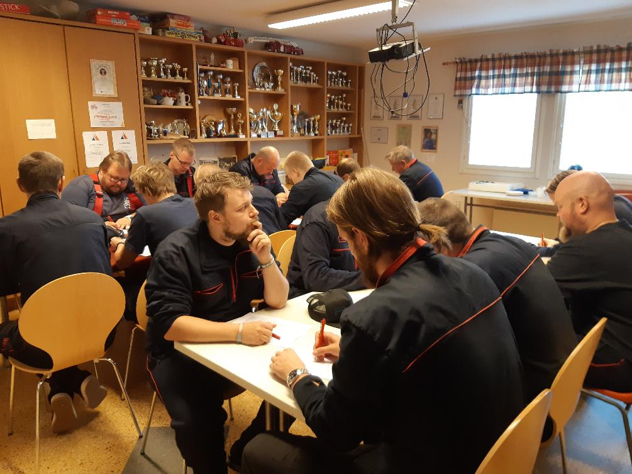

Vellamo-kilpailun teoriakoe käynnissä – mietinnän paikka.

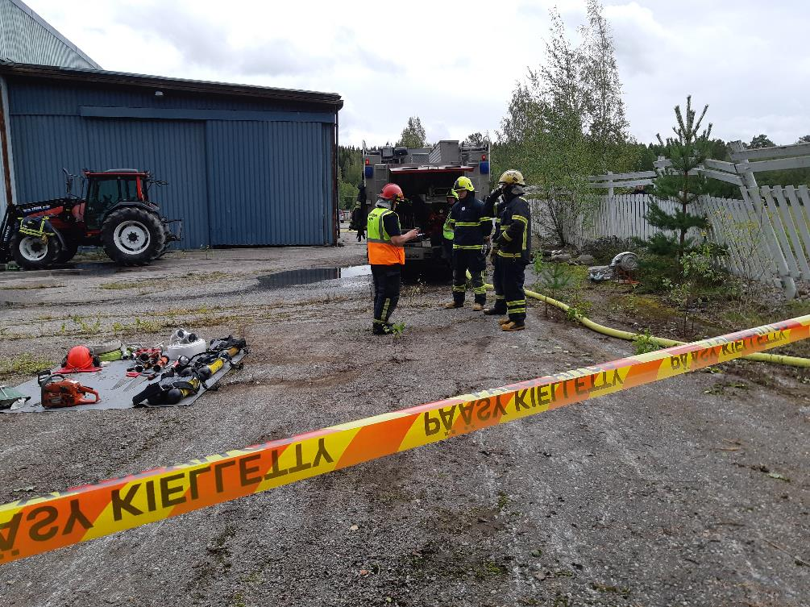

Voittajajoukkue taitokilpailun tehtävänannossa. Pelastusryhmälle tehtävään osoitettu kalusto kalustoruudussa vasemmalla.

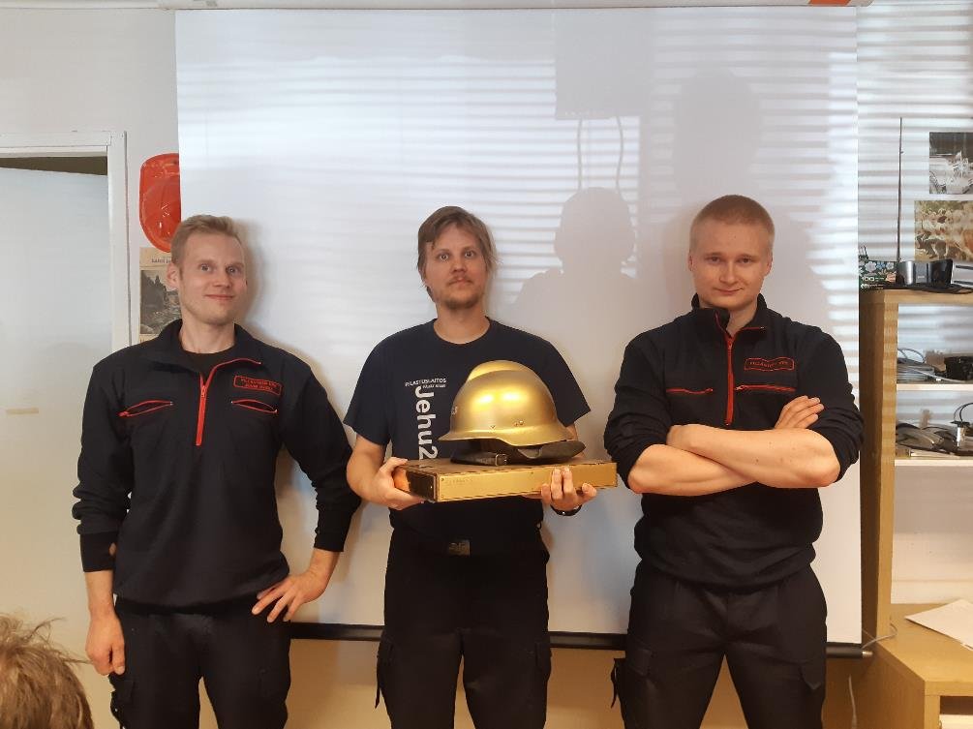

Villähteen vpk:n voittajajoukkue; Pelastusryhmän johtaja Hannes Karhinen kannattelee Vellamo-kiertopalkintoa.

